Eine eranstaltung der evangelischen Festeburggemeinde Frankfurt-Preungesheim

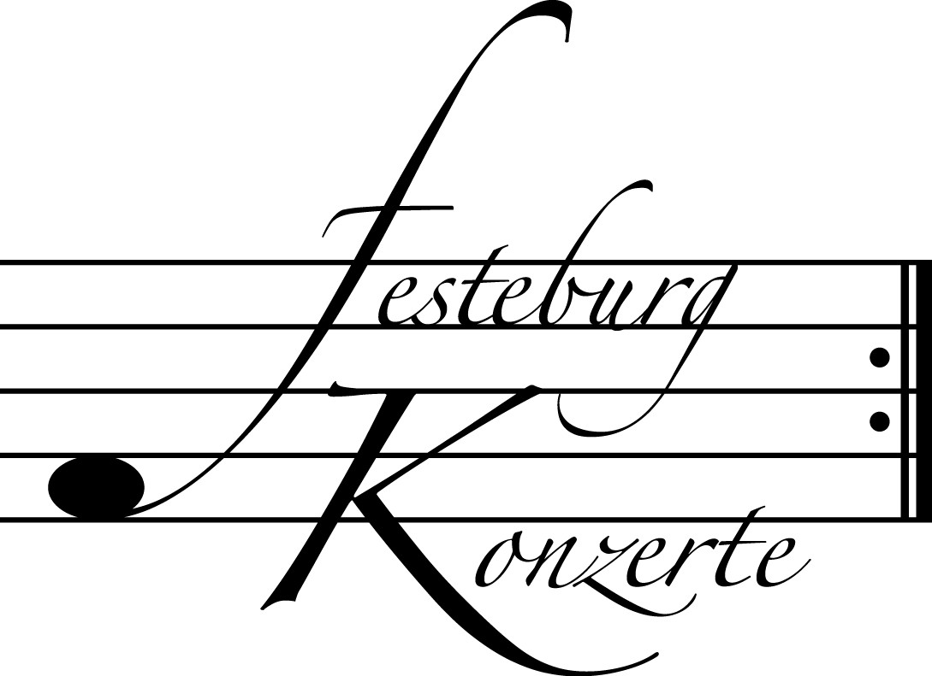

Programm

Peter Härtling erläutert die Entstehung seines Buches

Robert Schumann „Papillons“ op. 2
(1810 – 1856)

Peter Härtling liest aus seinem Roman

P A U S E

Robert Schumann Kinderszenen op. 15

Von fremden Ländern und Menschen
Kuriose Geschichten
Hasche–Mann
Bittendes Kind
Glückes Genug
Wichtige Begebenheit
Träumerei
Ritter vom Steckenpferd
Fast zu ernst
Fürchtenmachen
Kind im Einschlummern

Peter Härtling liest aus dem letzten Teil seines Buches

Robert Schumann Kinderszenen op. 15

Der Dichter spricht
Peter Härtling, geboren am 13. November 1933, wuchs in Sachsen, Mähren, Österreich und Württemberg auf. Nach mehrjähriger Tätigkeit als Zeitungsredakteur, später als Geschäftsführer des S. Fischer Verlages, Frankfurt, wirkt er seit 1974 als freier Schriftsteller.
In seinem letzten Künstlerroman „Schumanns Schatten“ erzählt Peter Härtling vom Leben und Sterben des zerrissenen und genialen Komponisten Robert Schumann (1810–1856).
Die letzten zwei Jahre Schumanns in der Klinik werden aus der Perspektive des Pflegers geschildert. Für diese eindrucksvollen, zarten, komischen, aber auch melancholischen Kapitel konnte Härtling das Tagebuch von Schumanns behandelndem Arzt Dr. Richarz verwenden, ein einzigartiges Dokument. Verwoben damit erzählt Härtling in der ihm eigenen und hier zur Vollendung gelangten poetisch-biographischen Romanform die wichtigsten Stationen von Schumanns Leben und musikalischem Werdegang.
Schumanns Schatten: das ist Tobias Klingelfeld, der Pfleger des großen an Syphilis erkrankten Komponisten, das ist aber auch die Krankheit als Begleiterin und dunkle Last auf dem kurzen Lebensweg des romantischen Künstlers.
Christoph Soldan, 1964 geboren, studierte bei Prof. Eliza Hansen und Christoph Eschenbach an der Hamburger Musikhochschule. Der Durchbruch zu einer regen, internationalen Konzerttätigkeit gelang durch eine Tournee mit Leonard Bernstein im Sommer 1989. Der weltberühmte Dirigent äußerte sich über Christoph Soldan: „Ich bin beeindruckt von der seelischen Größe dieses jungen Musikers.“
Seitdem hat Soldan innerhalb zahlreicher Tourneen mit namhaften Orchestern in ganz Europa und Mittelamerika konzertiert. Zahlreiche Konzertmitschnitte seiner Klavierabende wurden in Fernsehen und Rundfunk einer breiten Öffentlichkeit zugänglich gemacht.
Das Pas de Deux für Tanz und Klavier – „Momente eines Lebens“ – entwickelte er zusammen mit seiner Frau, der Tänzerin und Choreographin Stefanie Goes. Dieses abendfüllende Bühnenwerk erlebte im Mai 2000 seine Premiere in Stuttgart.
In der Saison 2006/2007 widmet sich Christoph Soldan besonders der Aufführung der Klavierkonzerte Mozarts. So wird er im Oktober 2006 eine fünfwöchige Konzerttournee durch Österreich, Deutschland, Frankreich und Spanien mit diesem Repertoire antreten.
Seit 1994 leitet Christoph Soldan mit der Schubertiade auf Schloß Eyb ein eigenes Musikfestival.

